Для отчёта.
1 ходовой день 30.04.2023
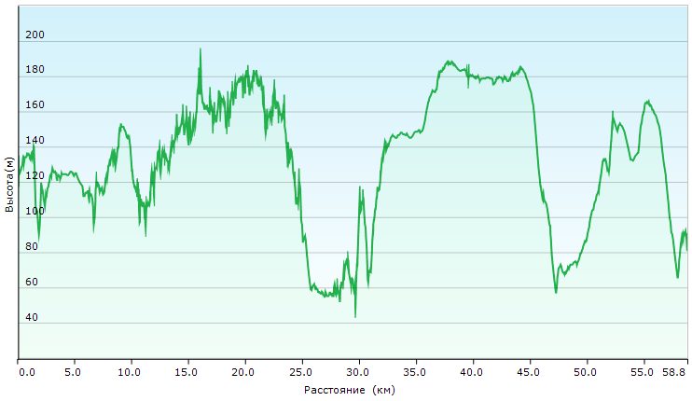

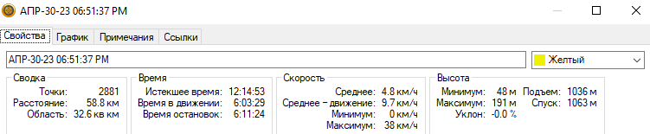
2 ходовой день 01.05.2023
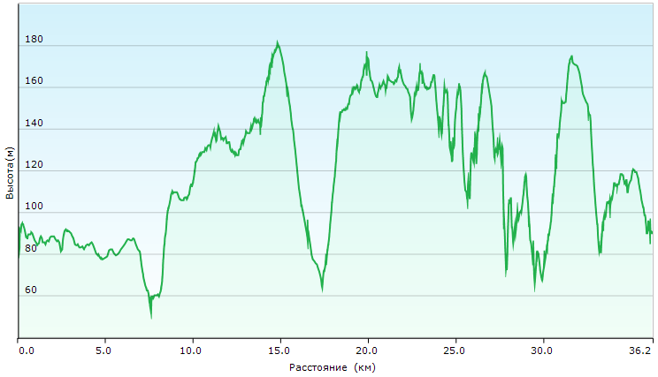

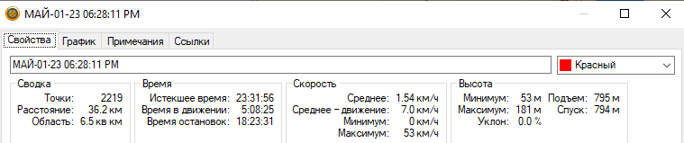

3 ходовой день 02.05.2023
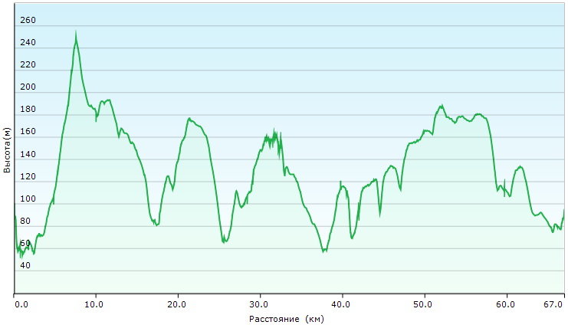
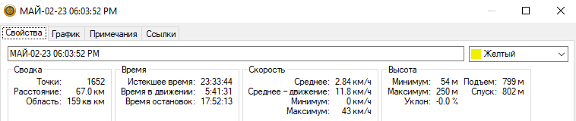
4 ходовой день 03.05.2023
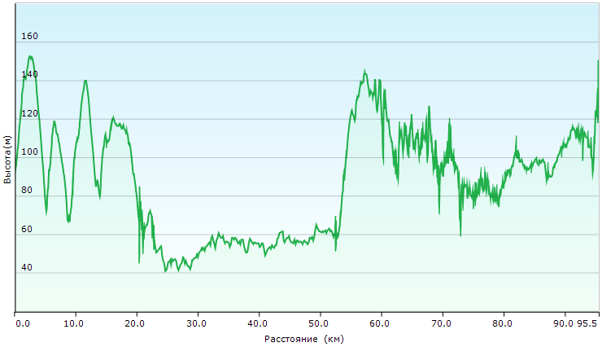

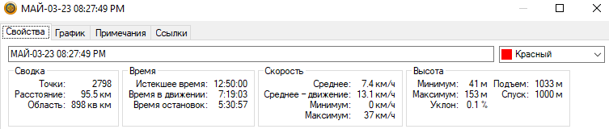
29,8 км паром
5 ходовой день 04.05.2023
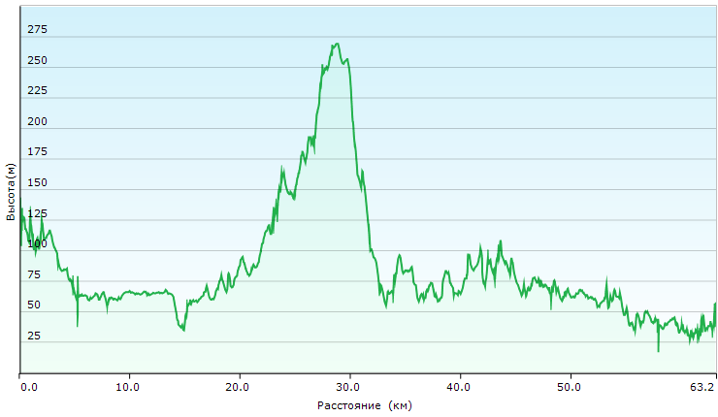

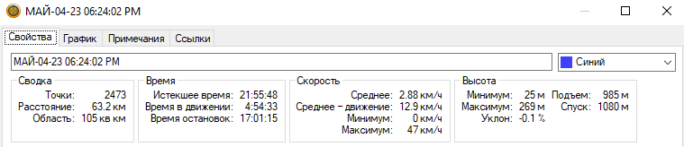
6 ходовой день 05.05.2023
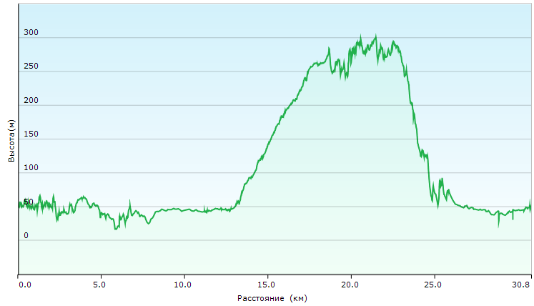
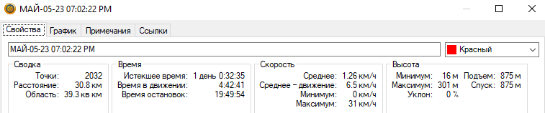

7 ходовой день 06.05.2023

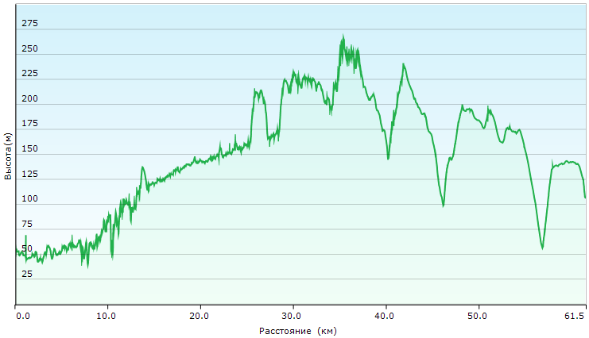

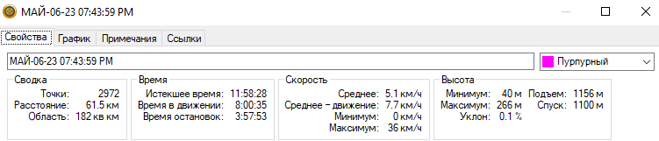

8 ходовой день 07.05.2023
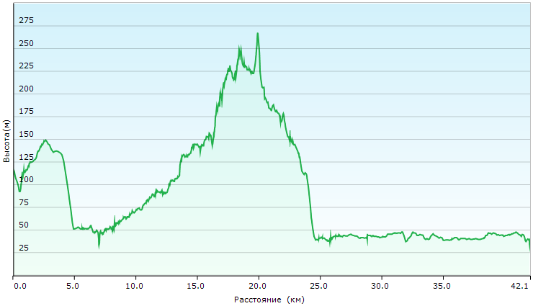

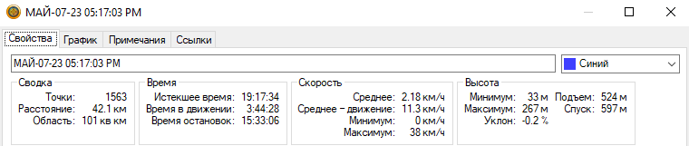

Общий
